**Casos de uso proyecto InfoTex**

**1) Registro de cuenta**

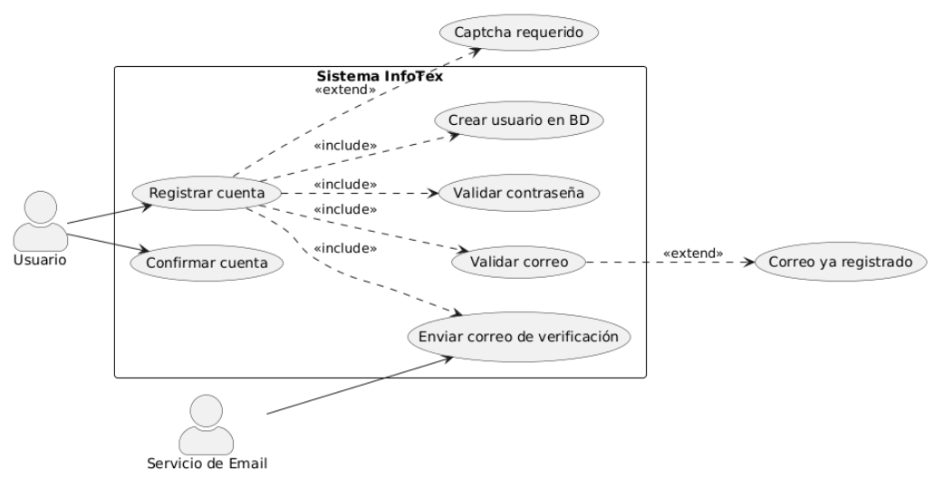

**2) Inicio de sesión**

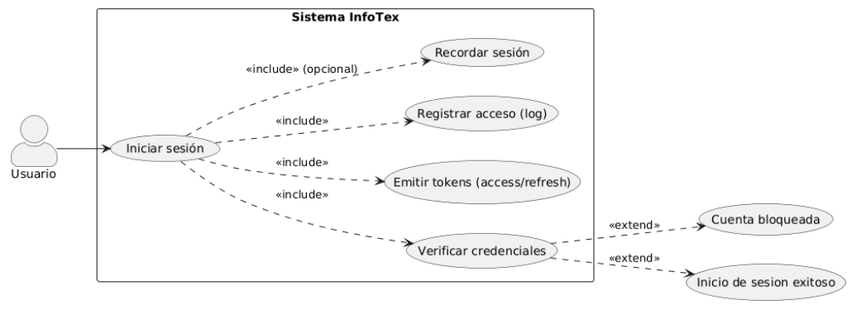

**3) Recuperación de contraseña**

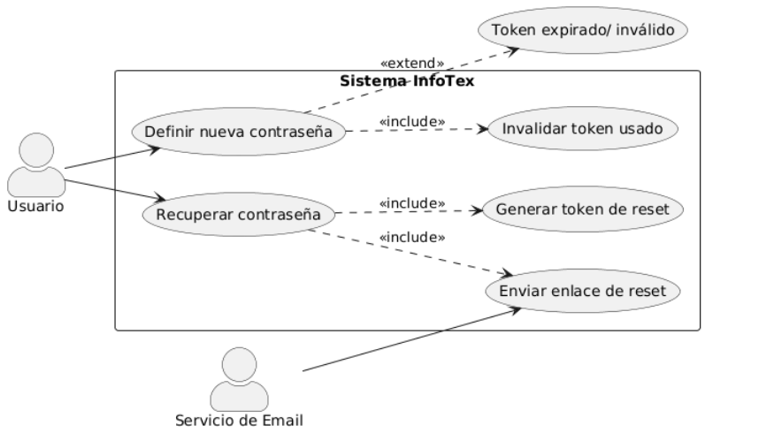

**4) Completar / editar perfil**

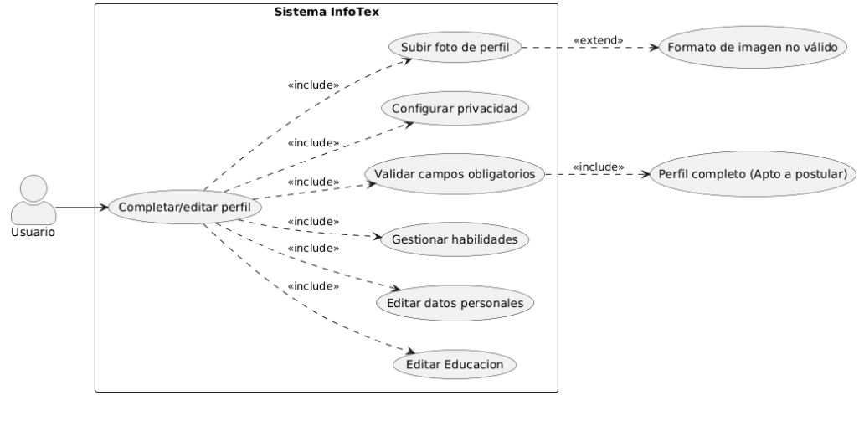

**5) Vincular cuenta GitHub**

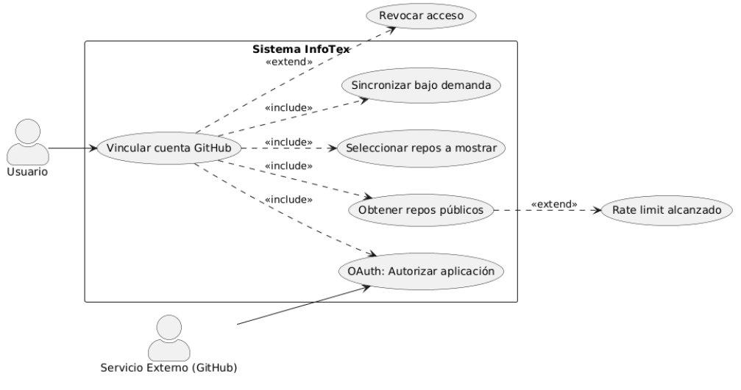

**6) Buscar profesionales u ofertas**

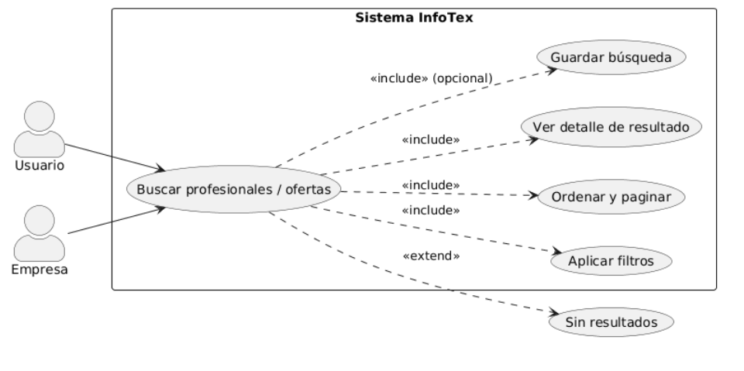

**7) Publicar oferta laboral (empresa)**

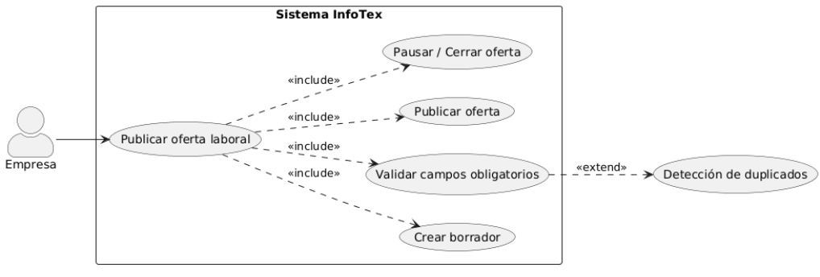

**8) Gestionar postulaciones (empresa)**

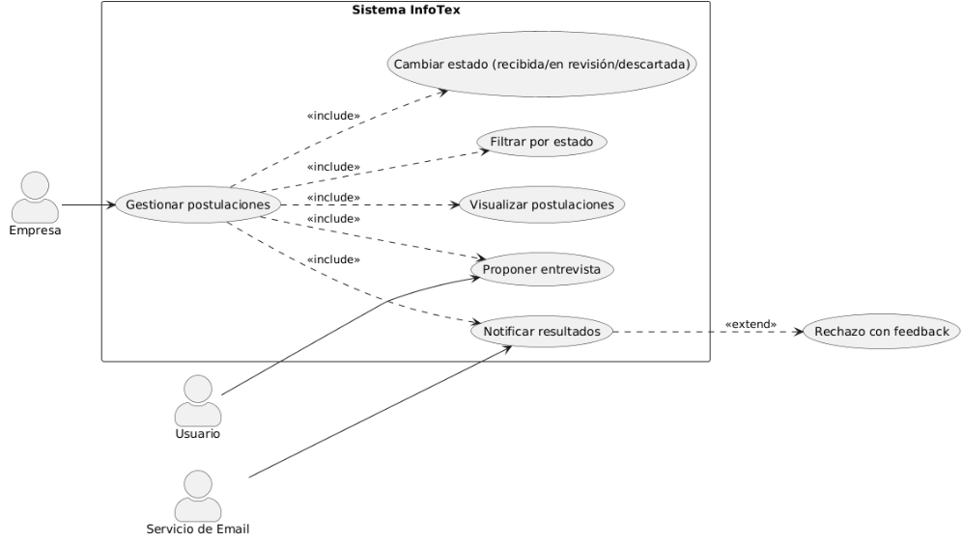

**9) Postular a oferta (usuario)**

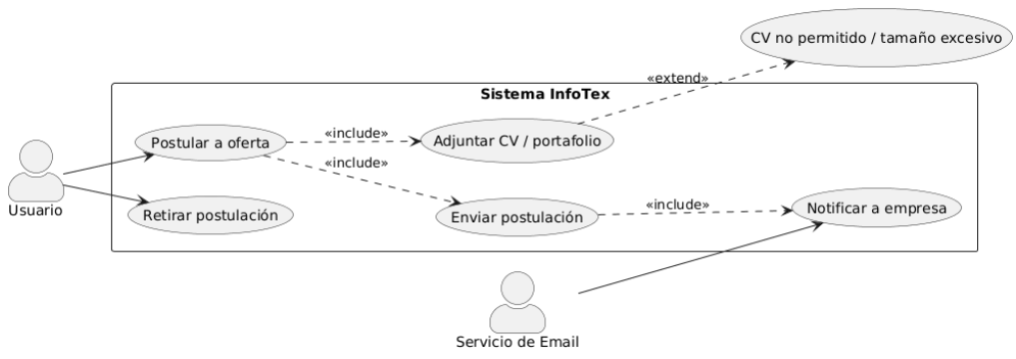

**10) Sistema de posts (empresa/usuario)**

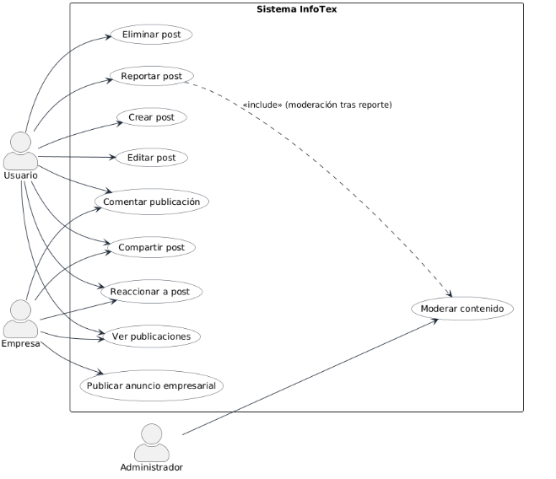

**11) Crear perfil empresa**

